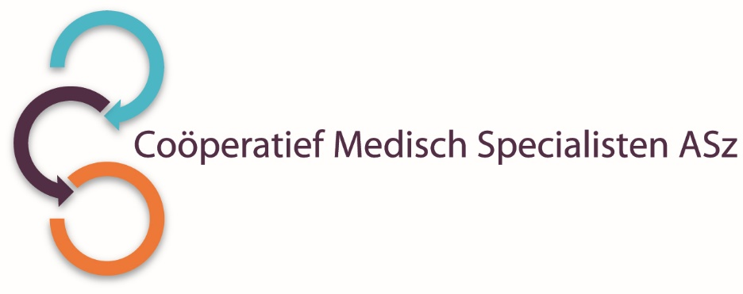

Het Coöperatief van Medisch Specialisten ASz heeft met ingang van **1 augustus 2025** een vacature voor een

**FELLOW VAATCHIRURGIE**voor 0,8 FTE

**Wat gaat u doen?**Het Albert Schweitzer Ziekenhuis biedt de mogelijkheid aan chirurgen om zich verder te ontwikkelen na het succesvol afronden van hun opleiding. Hiertoe is een drietal fellowship ingericht, traumachirurgie, GE chirurgie en vaatchirurgie. De fellow zal een substantieel deel van de tijd werkzaam zijn in zijn of haar sub specialisme. Daarnaast zal de fellow onderdeel uitmaken van een team, bestaande uit ongeveer 10 chirurgen, die in het kader van de pilot “Chirurg op de SEH” tijdens de piekuren (11:00-20:00 uur) fysiek aanwezig zal zijn op de Spoedeisende Hulp. Het doel hiervan is om de kwaliteit van zorg en doorstroom voor de acute patiënt te verbeteren.

**Wat zijn uw kwaliteiten?**

* Wij zoeken een enthousiaste, ondernemende vaatchirurg met affiniteit voor de acute chirurgische zorg in de gehele breedte.
* U kunt verbinden, bent communicatief vaardig en u kunt uitstekend functioneren in teamverband.
* Nieuwe ontwikkelingen en het verrichten onderzoek geven u energie en u bent bereid actief te participeren in de opleiding van A(N)IOS en coassistenten.
* In het kader van de brede inzetbaarheid van chirurgen heeft u ook een aandeel in het verrichten van electieve algemene chirurgische ingrepen.

**Wat bieden wij?**

U komt te werken als fellow vaatchirurgie binnen een actieve vakgroep chirurgie in een groot opleidingsziekenhuis met differentiatie in vaat-, long-, GE-, trauma- enoncologische chirurgie. Er zal ruimte zijn om u te bekwamen in complexe open en endovasculaire chirurgie samen met een ervaren chirurg. De samenwerking met de interventieradiologie is uitstekend, waarbij veel verrichtingen in overleg en eventueel in gemeenschappelijkheid worden uitgevoerd. Het Albert Schweitzer ziekenhuis kent, naast de chirurgische opleiding, als groot STZ-ziekenhuis vele andere specialistische opleidingen. Er wordt volledig gedifferentieerd gewerkt en dienstgedaan, waarbij u zult participeren in de vaatdienstgroep en in de “Chirurg op de SEH” poule.

**Hoe ziet de vakgroep eruit?**

De vakgroep telt 18 leden en oefent de chirurgie in de volle breedte uit. De vakgroep heeft volledige opleidingsbevoegdheidbinnen cluster regio IV Rotterdam. Elke chirurg, waaronder 5 gecertificeerde vaatchirurgen, heeft zijn of haar eigen subspecialisatie.

**Wilt u meer informatie?**

Voor informatie kunt u contact opnemen met de heer E.M. von Meyenfeldt, voorzitter vakgroep Chirurgie, telefoonnummer 078-6550580 of met de heer Lijkwan, vaatchirurg telefoonnummer 078-6545072.

Informatie over het Albert Schweitzer ziekenhuis en onze overige vacatures vindt u op: [www.asz.nl](http://www.asz.nl).

## Hoe kunt u solliciteren?

Bent u geïnteresseerd in deze functie, dan kunt u uw sollicitatie tot en met **10 juni 2025** richten aan de heer O.E.H. Elgersma, voorzitter van het Coöperatief Medisch Specialisten ASz en indienen door het sollicitatieformulier in te vullen via deze link:

[Fellow Vaatchirurgie | Werken bij het Albert Schweitzer (asz.nl)](https://www.asz.nl/werk-opleiding/vacatures/fellow-vaatchirurgie-2884/)

Als u bij ons komt werken vragen wij u een Verklaring Omtrent het Gedrag (VOG) te overleggen.

U wordt verzocht referenties op te geven dan wel toestemming te verlenen referenties in te winnen.

***Acquisitie naar aanleiding van deze advertentie wordt niet op prijs gesteld.***